2019年湖北省潜江市中考数学试卷
一、选择题（本大题共10小题，共30.0分）
- 下列各数中，是无理数的是（ ）
A. $3.1415$ B. $\sqrt{4}$ C. $\frac{22}{7}$ D. $\sqrt{6}$
- 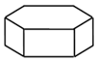如图所示的正六棱柱的主视图是（ ）
A. 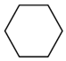 B. 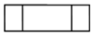
C. 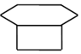 D. 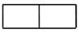
- 据海关统计，今年第一季度我国外贸进出口总额是70100亿元人民币，比去年同期增长了3.7%，数70100亿用科学记数法表示为（ ）
A. $7.01×{10}^{4}$ B. $7.01×{10}^{11 }$ C. $7.01×{10}^{12 }$ D. $7.01×{10}^{13}$
- 下列说法正确的是（ ）
A. 了解我市市民知晓“礼让行人”交通新规的情况，适合全面调查
B. 甲、乙两人跳远成绩的方差分别为$S_{甲}^{2}=3$，$S_{乙}^{2}=4$，说明乙的跳远成绩比甲稳定
C. 一组数据2，2，3，4的众数是2，中位数是$2.5$
D. 可能性是$1\%$的事件在一次试验中一定不会发生
- 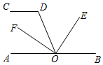如图，CD∥AB，点O在AB上，OE平分∠BOD，OF⊥OE，∠D=110°，则∠AOF的度数是（ ）
A. ${20}^{∘}$ B. ${25}^{∘}$ C. ${30}^{∘}$ D. ${35}^{∘}$
- 不等式组$\left\{\begin{matrix}x-1>0, \\ 5-2x≥1\end{matrix}\right.$的解集在数轴上表示正确的是（ ）
A. 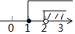 B. 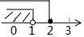
C. 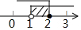 D. 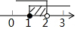
- 若方程x²-2x-4=0的两个实数根为α，β，则α²+β²的值为（ ）
A. 12 B. 10 C. 4 D. $-4$
- 把一根9m长的钢管截成1m长和2m长两种规格均有的短钢管，且没有余料，设某种截法中1m长的钢管有a根，则a的值可能有（ ）
A. 3种 B. 4种 C. 5种 D. 9种
- 反比例函数y=-$\frac{3}{x}$，下列说法不正确的是（ ）
A. 图象经过点$(1,-3)$ B. 图象位于第二、四象限
C. 图象关于直线$y=x$对称 D. y随x的增大而增大
- 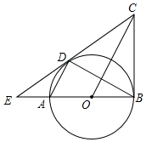如图，AB为⊙O的直径，BC为⊙O的切线，弦AD∥OC，直线CD交BA的延长线于点E，连接BD．下列结论：①CD是⊙O的切线；②CO⊥DB；③△EDA∽△EBD；④ED•BC=BO•BE．其中正确结论的个数有（ ）
A. 4个
B. 3个
C. 2个
D. 1个

二、填空题（本大题共6小题，共18.0分）
- 分解因式：x⁴-4x²=______．
- 75°的圆心角所对的弧长是2.5πcm，则此弧所在圆的半径是______cm．
- 矩形的周长等于40，则此矩形面积的最大值是______．
- 一个不透明的口袋中有四个完全相同的小球，其上分别标有数字1，2，4，8．随机摸取一个小球后不放回，再随机摸取一个小球，则两次取出的小球上数字之积等于8的概率是______．
- 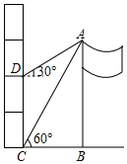如图，为测量旗杆AB的高度，在教学楼一楼点C处测得旗杆顶部的仰角为60°，在四楼点D处测得旗杆顶部的仰角为30°，点C与点B在同一水平线上．已知CD=9.6m，则旗杆AB的高度为______m．
- 如图，在平面直角坐标系中，四边形OA₁B₁C₁，A₁A₂B₂C₂，A₂A₃B₃C₃，…都是菱形，点A₁，A₂，A₃，…都在x轴上，点C₁，C₂，C₃，…都在直线y=$\frac{\sqrt{3}}{3}$x+$\frac{\sqrt{3}}{3}$上，且∠C₁OA₁=∠C₂A₁A₂=∠C₃A₂A₃=…=60°，OA₁=1，则点C₆的坐标是______．
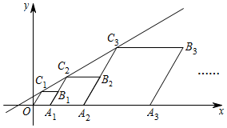
三、解答题（本大题共8小题，共72.0分）
- （1）计算：（-2）²-|-3|+$\sqrt{2}$×$\sqrt{8}$+（-6）⁰；
（2）解分式方程：$\frac{2}{x-1}$=$\frac{5}{x^{2}-1}$．
- 请仅用无刻度的直尺完成下列画图，不写画法，保留画图痕迹．
（1）如图①，四边形ABCD中，AB=AD，∠B=∠D，画出四边形ABCD的对称轴m；
（2）如图②，四边形ABCD中，AD∥BC，∠A=∠D，画出BC边的垂直平分线n．
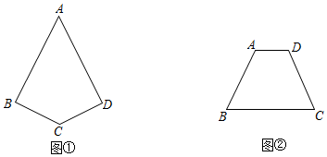
- 为了解某地七年级学生身高情况，随机抽取部分学生，测得他们的身高（单位：cm），并绘制了如下两幅不完整的统计图，请结合图中提供的信息，解答下列问题．
（1）填空：样本容量为______，a=______；
（2）把频数分布直方图补充完整；
（3）若从该地随机抽取1名学生，估计这名学生身高低于160cm的概率．
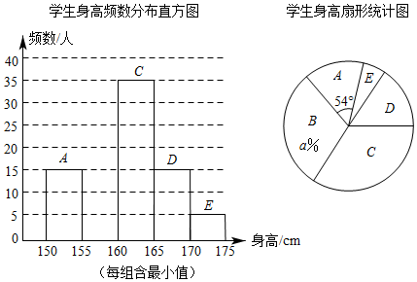
- 某农贸公司销售一批玉米种子，若一次购买不超过5千克，则种子价格为20元/千克，若一次购买超过5千克，则超过5千克部分的种子价格打8折．设一次购买量为x千克，付款金额为y元．
（1）求y关于x的函数解析式；
（2）某农户一次购买玉米种子30千克，需付款多少元？
- 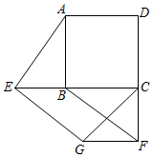如图，E，F分别是正方形ABCD的边CB，DC延长线上的点，且BE=CF，过点E作EG∥BF，交正方形外角的平分线CG于点G，连接GF．求证：
（1）AE⊥BF；
（2）四边形BEGF是平行四边形．

- 如图，在平面直角坐标系中，四边形OABC的顶点坐标分别为O（0，0），A（12，0），B（8，6），C（0，6）．动点P从点O出发，以每秒3个单位长度的速度沿边OA向终点A运动；动点Q从点B同时出发，以每秒2个单位长度的速度沿边BC向终点C运动．设运动的时间为t秒，PQ²=y．
（1）直接写出y关于t的函数解析式及t的取值范围：______；
（2）当PQ=3$\sqrt{5}$时，求t的值；
（3）连接OB交PQ于点D，若双曲线y=$\frac{k}{x}$（k≠0）经过点D，问k的值是否变化？若不变化，请求出k的值；若变化，请说明理由．
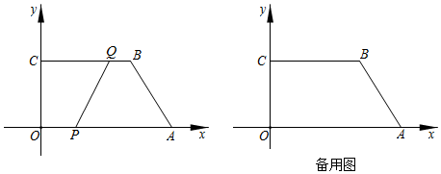
- 已知△ABC内接于⊙O，∠BAC的平分线交⊙O于点D，连接DB，DC．
（1）如图①，当∠BAC=120°时，请直接写出线段AB，AC，AD之间满足的等量关系式：______；
（2）如图②，当∠BAC=90°时，试探究线段AB，AC，AD之间满足的等量关系，并证明你的结论；
（3）如图③，若BC=5，BD=4，求$\frac{AD}{AB+AC}$的值．
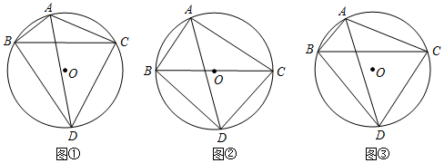
- 在平面直角坐标系中，已知抛物线C：y=ax²+2x-1（a≠0）和直线l：y=kx+b，点A（-3，-3），B（1，-1）均在直线l上．
（1）若抛物线C与直线l有交点，求a的取值范围；
（2）当a=-1，二次函数y=ax²+2x-1的自变量x满足m≤x≤m+2时，函数y的最大值为-4，求m的值；
（3）若抛物线C与线段AB有两个不同的交点，请直接写出a的取值范围．
答案和解析
1.【答案】D
【解析】
解：=2是有理数，是无理数，
故选：D．
根据无理数的定义：无限不循环小数进行判断，=2是有理数；
本题考查无理数的定义；能够准确辨识无理数是解题的关键．
2.【答案】B
【解析】
解：正六棱柱的主视图如图所示：
故选：B．
主视图是从正面看所得到的图形即可，可根据正六棱柱的特点作答．
本题考查了三视图的知识，主视图是从物体的正面看得到的视图．
3.【答案】C
【解析】
解：70100亿=7.01×10¹²．
故选：C．
把一个很大的数写成a×10^{n}的形式．
本能运用了科学记数法的定义这一知识点，掌握好n与数位之间的关系是解题的关键．
4.【答案】C
【解析】
解：A．了解我市市民知晓“礼让行人”交通新规的情况，适合抽样调查，A错误；
B．甲、乙两人跳远成绩的方差分别为S_{甲}²=3，S_{乙}²=4，说明甲的跳远成绩比乙稳定，B错误；
C．一组数据2，2，3，4的众数是2，中位数是2.5，正确；
D．可能性是1%的事件在一次试验中可能会发生，D错误．
故选：C．
全面调查与抽样调查的优缺点：①全面调查收集的到数据全面、准确，但一般花费多、耗时长，而且某些调查不宜用全面调查．②抽样调查具有花费少、省时的特点，但抽取的样本是否具有代表性，直接关系到对总体估计的准确程度．将一组数据按照从小到大（或从大到小）的顺序排列，如果数据的个数是奇数，则处于中间位置的数就是这组数据的中位数．一组数据中出现次数最多的数据叫做众数．
本题考查了统计的应用，正确理解概率的意义是解题的关键．
5.【答案】D
【解析】
解：∵CD∥AB，
∴∠AOD+∠D=180°，
∴∠AOD=70°，
∴∠DOB=110°，
∵OE平分∠BOD，
∴∠DOE=55°，
∵OF⊥OE，
∴∠FOE=90°，
∴∠DOF=90°-55°=35°，
∴∠AOF=70°-35°=35°，
故选：D．
根据平行线的性质解答即可．
此题考查平行线的性质，关键是根据平行线的性质解答．
6.【答案】C
【解析】
解：解不等式x-1＞0得x＞1，
解不等式5-2x≥1得x≤2，
则不等式组的解集为1＜x≤2，
故选：C．
分别求出每一个不等式的解集，根据口诀：同大取大、同小取小、大小小大中间找、大大小小无解了确定不等式组的解集．
本题考查的是解一元一次不等式组，正确求出每一个不等式解集是基础，熟知“同大取大；同小取小；大小小大中间找；大大小小找不到”的原则是解答此题的关键．
7.【答案】A
【解析】
解：∵方程x²-2x-4=0的两个实数根为α，β，
∴α+β=2，αβ=-4，
∴α²+β²=（α+β）²-2αβ=4+8=12；
故选：A．
根据根与系数的关系可得α+β=2，αβ=-4，再利用完全平方公式变形α²+β²=（α+β）²-2αβ，代入即可求解；
本题考查一元二次方程根与系数的关系；熟练掌握韦达定理，灵活运用完全平方公式是解题的关键．
8.【答案】B
【解析】
解：设2m的钢管b根，根据题意得：
a+2b=9，
∵a、b均为整数，
∴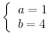，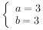，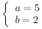，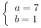．
故选：B．
可列二元一次方程解决这个问题．
本题运用了二元一次方程的整数解的知识点，运算准确是解此题的关键．
9.【答案】D
【解析】
解：由点（1，-3）的坐标满足反比例函数y=-，故A是正确的；
由k=-3＜0，双曲线位于二、四象限，故B也是正确的；
由反比例函数的对称性，可知反比例函数y=-关于y=x对称是正确的，故C也是正确的，
由反比例函数的性质，k＜0，在每个象限内，y随x的增大而增大，不在同一象限，不具有此性质，故D是不正确的，
故选：D．
通过反比例图象上的点的坐标特征，可对A选项做出判断；通过反比例函数图象和性质、增减性、对称性可对其它选项做出判断，得出答案．
考查反比例函数的性质，当k＜0时，在每个象限内y随x的增大而增大的性质、反比例函数的图象是轴对称图象，y=x和y=-x是它的对称轴，同时也是中心对称图形；熟练掌握反比例函数图象上点的坐标特征和反比例函数图象和性质是解答此题的基础；多方面、多角度考查反比例函数的图象和性质．
10.【答案】A
【解析】
解：连结DO．
∵AB为⊙O的直径，BC为⊙O的切线，
∴∠CBO=90°，
∵AD∥OC，
∴∠DAO=∠COB，∠ADO=∠COD．
又∵OA=OD，
∴∠DAO=∠ADO，
∴∠COD=∠COB．
在△COD和△COB中，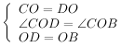，
∴△COD≌△COB（SAS），
∴∠CDO=∠CBO=90°．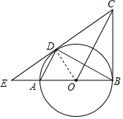
又∵点D在⊙O上，
∴CD是⊙O的切线；故①正确，
∵△COD≌△COB，
∴CD=CB，
∵OD=OB，
∴CO垂直平分DB，
即CO⊥DB，故②正确；
∵AB为⊙O的直径，DC为⊙O的切线，
∴∠EDO=∠ADB=90°，
∴∠EDA+∠ADO=∠BDO+∠ADO=90°，
∴∠ADE=∠BDO，
∵OD=OB，
∴∠ODB=∠OBD，
∴∠EDA=∠DBE，
∵∠E=∠E，
∴△EDA∽△EBD，故③正确；
∵∠EDO=∠EBC=90°，
∠E=∠E，
∴△EOD∽△ECB，
∴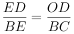，
∵OD=OB，
∴ED•BC=BO•BE，故④正确；
故选：A．
由切线的性质得∠CBO=90°，首先连接OD，易证得△COD≌△COB（SAS），然后由全等三角形的对应角相等，求得∠CDO=90°，即可证得直线CD是⊙O的切线，根据全等三角形的性质得到CD=CB，根据线段垂直平分线的判定定理得到即CO⊥DB，故②正确；根据余角的性质得到∠ADE=∠BDO，等量代换得到∠EDA=∠DBE，根据相似三角形的判定定理得到△EDA∽△EBD，故③正确；根据相似三角形的性质得到，于是得到ED•BC=BO•BE，故④正确．
本题主要考查了切线的判定、全等三角形的判定与性质以及相似三角形的判定与性质，注意掌握辅助线的作法，注意数形结合思想的应用是解答此题的关键．
11.【答案】x²（x+2）（x-2）
【解析】
解：x⁴-4x²=x²（x²-4）=x²（x+2）（x-2）；
故答案为x²（x+2）（x-2）；
先提取公因式再利用平方差公式进行分解，即x⁴-4x²=x²（x²-4）=x²（x+2）（x-2）；
本题考查因式分解；熟练运用提取公因式法和平方差公式进行因式分解是解题的关键．
12.【答案】6
【解析】
解：由题意得：圆的半径R=180×2.5π÷（75π）=6cm．
故本题答案为：6．
由弧长公式：l=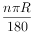计算．
本题考查了弧长公式．
13.【答案】100
【解析】
解：设矩形的宽为x，则长为（20-x），
S=x（20-x）=-x²+20x=-（x-10）²+100，
当x=10时，S最大值为100．
故答案为100．
设矩形的宽为x，则长为（20-x），S=x（20-x）=-x²+20x=-（x-10）²+100，当x=10时，S最大值为100．
本题考查了函数的最值，熟练运用配方法是解题的关键．
14.【答案】$\frac{1}{3}$
【解析】
解：列表如下
 | 1 | 2 | 4 | 8
1 |  | 2 | 4 | 8
2 | 2 |  | 8 | 16
4 | 4 | 8 |  | 32
8 | 8 | 16 | 32
由表知，共有12种等可能结果，其中两次取出的小球上数字之积等于8的有4种结果，
所以两次取出的小球上数字之积等于8的概率为=，
故答案为：．
列表将所有等可能的结果列举出来，然后利用概率公式求解即可．
本题考查了列表法与树状图的知识，解题的关键是能够用列表或列树状图将所有等可能的结果列举出来，难度不大．
15.【答案】14.4
【解析】
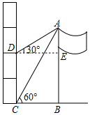解：作DE⊥AB于E，如图所示：
则∠AED=90°，四边形BCDE是矩形，
∴BE=CD=9.6m，∠CDE=∠DEA=90°，
∴∠ADC=90°+30°=120°，
∵∠ACB=60°，
∴∠ACD=30°，
∴∠CAD=30°=∠ACD，
∴AD=CD=9.6m，
在Rt△ADE中，∠ADE=30°，
∴AE=AD=4.8m，
∴AB=AE+BE=4.8m+9.6m=14.4m；
故答案为：14.4．
作DE⊥AB于E，则∠AED=90°，四边形BCDE是矩形，得出BE=CD=9.6m，∠CDE=∠DEA=90°，求出∠ADC=120°，证出∠CAD=30°=∠ACD，得出AD=CD=9.6m，在Rt△ADE中，由直角三角形的性质得出AE=AD=4.8m，即可得出答案．
本题考查了解直角三角形的应用-仰角俯角问题、矩形的判定与性质、等腰三角形的判定；正确作出辅助线是解题的关键．
16.【答案】（97，32$\sqrt{3}$）
【解析】
解：∵OA₁=1，
∴OC₁=1，
∴∠C₁OA₁=∠C₂A₁A₂=∠C₃A₂A₃=…=60°，
∴C₁的纵坐标为：sin60°•OC₁=，横坐标为cos60°•OC₁=，
∴C₁（，），
∵四边形OA₁B₁C₁，A₁A₂B₂C₂，A₂A₃B₃C₃，…都是菱形，
∴A₁C₂=2，A₂C₃=4，A₃C₄=8，…，
∴C₂的纵坐标为：sin60°•A₁C₂=，代入y=x+求得横坐标为2，
∴C₂（，2，），
C₃的纵坐标为：sin60°•A₂C₃=4，代入y=x+求得横坐标为11，
∴C₃（11，4），
∴C₄（23，8），
C₅（47，16），
∴C₆（97，32）；
故答案为（97，32）．
根据菱形的边长求得A₁、A₂、A₃…的坐标然后分别表示出C₁、C₂、C₃…的坐标找出规律进而求得C₆的坐标．
本题是对点的坐标变化规律的考查，主要利用了菱形的性质，解直角三角形，根据已知点的变化规律求出菱形的边长，得出系列C点的坐标，找出规律是解题的关键．
17.【答案】解：（1）原式=4-3+4+1=6；
（2）两边都乘以（x+1）（x-1），得：2（x+1）=5，
解得：x=$\frac{3}{2}$，
检验：当x=$\frac{3}{2}$时，（x+1）（x-1）=$\frac{5}{4}$≠0，
∴原分式方程的解为x=$\frac{3}{2}$．
【解析】
（1）先计算乘方、取绝对值符号、计算二次根式的乘法及零指数幂，再计算加减可得；
（2）去分母化分式方程为整式方程，解之求得x的值，再检验即可得．
本题主要考查二次根式的混合运算与解分式方程，解题的关键是熟练掌握二次根式的乘法法则及解分式方程的步骤．
18.【答案】解：（1）如图①，直线m即为所求
（2）如图②，直线n即为所求
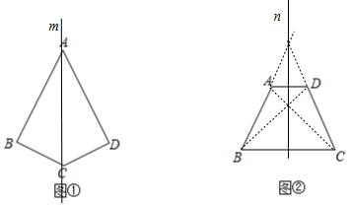
【解析】
（1）连接AC，AC所在直线即为对称轴m．
（2）延长BA，CD交于一点，连接AC，BC交于一点，连接两点获得垂直平分线n．
本题考查了轴对称作图，根据全等关系可以确定点与点的对称关系，从而确定对称轴所在，即可画出直线．
19.【答案】100 30
【解析】
解：（1）15÷=100，
所以样本容量为100；
B组的人数为100-15-35-15-5=30，
所以a%=×100%=30%，则a=30；
故答案为100，30；
（2）补全频数分布直方图为：
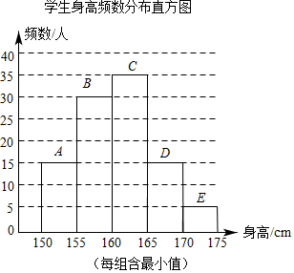
（3）样本中身高低于160cm的人数为15+30=45，
样本中身高低于160cm的频率为=0.45，
所以估计从该地随机抽取1名学生，估计这名学生身高低于160cm的概率为0.45．
（1）用A组的频数除以它所占的百分比得到样本容量，然后计算B组所占的百分比得到a的值；
（2）利用B组的频数为30补全频数分布直方图；
（3）计算出样本中身高低于160cm的频率，然后利用样本估计总体和利用频率估计概率求解．
本题考查了利用频率估计概率：用频率估计概率得到的是近似值，随实验次数的增多，值越来越精确．也考查了统计中的有关概念．
20.【答案】解：（1）根据题意，得
①当0≤x≤5时，y=20x；
②当x＞5，y=20×0.8（x-5）+20×5=16x+20；
（2）把x=30代入y=16x+20，
∴y=16×30+20=500；
∴一次购买玉米种子30千克，需付款500元；
【解析】
（1）根据题意，得①当0≤x≤5时，y=20x；②当x＞5，y=20×0.8（x-5）+20×5=16x+20；
（2）把x=30代入y=16x+20，即可求解；
本题考查一次函数的应用；能够根据题意准确列出关系式，利用代入法求函数值是解题的关键．
21.【答案】证明：（1）∵四边形ABCD是正方形，
∴AB=BC，∠ABC=∠BCD=90°，
∴∠ABE=∠BCF=90°，
在△ABE和△BCF中，$\left\{\begin{matrix}AB=BC \\ ∠ABE=∠BCF \\ BE=CF\end{matrix}\right.$，
∴△ABE≌△BCF（SAS），
∴AE=BF，∠BAE=∠CBF，
∵EG∥BF，
∴∠CBF=∠CEG，
∵∠BAE+∠BEA=90°，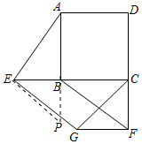
∴∠CEG+∠BEA=90°，
∴AE⊥EG，
∴AE⊥BF；
（2）延长AB至点P，使BP=BE，连接EP，如图所示：
则AP=CE，∠EBP=90°，
∴∠P=45°，
∵CG为正方形ABCD外角的平分线，
∴∠ECG=45°，
∴∠P=∠ECG，
由（1）得∠BAE=∠CEG，
在△APE和△ECG中，$\left\{\begin{matrix}∠P=∠ECG \\ AP=CE \\ ∠BAE=∠CEG\end{matrix}\right.$，
∴△APE≌△ECG（ASA），
∴AE=EG，
∵AE=BF，
∴EG=BF，
∵EG∥BF，
∴四边形BEGF是平行四边形．
【解析】
（1）由SAS证明△ABE≌△BCF得出AE=BF，∠BAE=∠CBF，由平行线的性质得出∠CBF=∠CEG，证出AE⊥EG，即可得出结论；
（2）延长AB至点P，使BP=BE，连接EP，则AP=CE，∠EBP=90°，证明△APE≌△ECG得出AE=EG，证出EG=BF，即可得出结论．
本题考查了正方形的性质、全等三角形的判定与性质、平行四边形的判定、平行线的性质等知识；熟练掌握正方形的性质，证明三角形全等是解题的关键．
22.【答案】y=25t²-80t+100（0≤t≤4）
【解析】
解：（1）过点P作PE⊥BC于点E，如图1所示．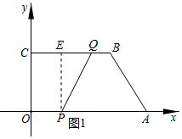
当运动时间为t秒时（0≤t≤4）时，点P的坐标为（3t，0），点Q的坐标为（8-2t，6），
∴PE=6，EQ=|8-2t-3t|=|8-5t|，
∴PQ²=PE²+EQ²=6²+|8-5t|²=25t²-80t+100，
∴y=25t²-80t+100（0≤t≤4）．
故答案为：y=25t²-80t+100（0≤t≤4）．
（2）当PQ=3时，25t²-80t+100=（3）²，
整理，得：5t²-16t+11=0，
解得：t₁=1，t₂=．
（3）经过点D的双曲线y=（k≠0）的k值不变．
连接OB，交PQ于点D，过点D作DF⊥OA于点F，如图2所示．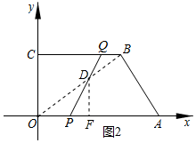
∵OC=6，BC=8，
∴OB==10．
∵BQ∥OP，
∴△BDQ∽△ODP，
∴===，
∴OD=6．
∵CB∥OA，
∴∠DOF=∠OBC．
在Rt△OBC中，sin∠OBC===，cos∠OBC===，
∴OF=OD•cos∠OBC=6×=，DF=OD•sin∠OBC=6×=，
∴点D的坐标为（，），
∴经过点D的双曲线y=（k≠0）的k值为×=．
（1）过点P作PE⊥BC于点E，由点P，Q的出发点、速度及方向可找出当运动时间为t秒时点P，Q的坐标，进而可得出PE，EQ的长，再利用勾股定理即可求出y关于t的函数解析式（由时间=路程÷速度可得出t的取值范围）；
（2）将PQ=3代入（1）的结论中可得出关于t的一元二次方程，解之即可得出结论；
（3）连接OB，交PQ于点D，过点D作DF⊥OA于点F，利用勾股定理可求出OB的长，由BQ∥OP可得出△BDQ∽△ODP，利用相似三角形的性质结合OB=10可求出OD=6，由CB∥OA可得出∠DOF=∠OBC，在Rt△OBC中可求出sin∠OBC及cos∠OBC的值，由OF=OD•cos∠OBC，DF=OD•sin∠OBC可求出点D的坐标，再利用反比例函数图象上点的坐标特征即可求出k值，此题得解．
本题考查了勾股定理、解直角三角形、解一元二次方程、相似三角形的判定与性质、平行线的性质以及反比例函数图象上点的坐标特征，解题的关键是：（1）利用勾股定理，找出y关于t的函数解析式；（2）通过解一元二次方程，求出当PQ=3时t的值；（3）利用相似三角形的性质及解直角三角形，找出点D的坐标．
23.【答案】AB+AC=AD
【解析】
解：（1）如图①在AD上截取AE=AB，连接BE，
∵∠BAC=120°，∠BAC的平分线交⊙O于点D，
∴∠DBC=∠DAC=60°，∠DCB=∠BAD=60°，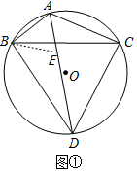
∴△ABE和△BCD都是等边三角形，
∴∠DBE=∠ABC，AB=BE，BC=BD，
∴△BED≌△BAC（SAS），
∴DE=AC，
∴AD=AE+DE=AB+AC；
故答案为：AB+AC=AD．
（2）AB+AC=AD．理由如下：
如图②，延长AB至点M，使BM=AC，连接DM，
∵四边形ABDC内接于⊙O，
∴∠MBD=∠ACD，
∵∠BAD=∠CAD=45°，
∴BD=CD，
∴△MBD≌△ACD（SAS），
∴MD=AD，∠M=∠CAD=45°，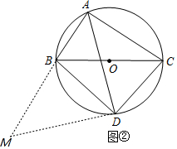
∴MD⊥AD．
∴AM=，即AB+BM=，
∴AB+AC=；
（3）如图③，延长AB至点N，使BN=AC，连接DN，
∵四边形ABDC内接于⊙O，
∴∠NBD=∠ACD，
∵∠BAD=∠CAD，
∴BD=CD，
∴△NBD≌△ACD（SAS），
∴ND=AD，∠N=∠CAD，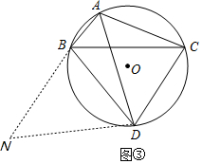
∴∠N=∠NAD=∠DBC=∠DCB，
∴△NAD∽△CBD，
∴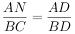，
∴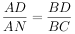，
又AN=AB+BN=AB+AC，BC=5，BD=4，
∴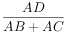=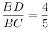．
（1）在AD上截取AE=AB，连接BE，由条件可知△ABE和△BCD都是等边三角形，可证明△BED≌△BAC，可得DE=AC，则AB+AC=AD；
（2）延长AB至点M，使BM=AC，连接DM，证明△MBD≌△ACD，可得MD=AD，证得AB+AC=；
（3）延长AB至点N，使BN=AC，连接DN，证明△NBD≌△ACD，可得ND=AD，∠N=∠CAD，证△NAD∽△CBD，可得，可由AN=AB+AC，求出的值．
本题属于圆的综合题，考查了圆周角定理，全等三角形的判定与性质，相似三角形的判定和性质，等边三角形的判定与性质等知识，解题的关键是正确作出辅助线解决问题．
24.【答案】解：（1）点A（-3，-3），B（1，-1）代入y=kx+b，
∴$\left\{\begin{matrix}k+b=-1 \\ -3k+b=-3\end{matrix}\right.$，
∴$\left\{\begin{matrix}k=\frac{1}{2} \\ b=-\frac{3}{2}\end{matrix}\right.$，
∴y=$\frac{1}{2}$x-$\frac{3}{2}$；
联立y=ax²+2x-1与y=$\frac{1}{2}$x-$\frac{3}{2}$，则有2ax²+3x+1=0，
∵抛物线C与直线l有交点，
∴△=9-8a≥0，
∴a≤$\frac{9}{8}$且a≠0；
（2）根据题意可得，y=-x²+2x-1，
∵a＜0，
∴抛物线开口向下，对称轴x=1，
∵m≤x≤m+2时，y有最大值-4，
∴当y=-4时，有-x²+2x-1=-4，
∴x=-1或x=3，
①在x=1左侧，y随x的增大而增大，
∴x=m+2=-1时，y有最大值-4，
∴m=-3；
②在对称轴x=1右侧，y随x最大而减小，
∴x=m=3时，y有最大值-4；
综上所述：m=-3或m=3；
（3）①a＜0时，x=1时，y≤-1，
即a≤-2；
②a＞0时，x=-3时，y≥-3，
即a≥$\frac{4}{9}$，
直线AB的解析式为y=$\frac{1}{2}$x-$\frac{3}{2}$，
抛物线与直线联立：ax²+2x-1=$\frac{1}{2}$x-$\frac{3}{2}$，
∴ax²+$\frac{3}{2}$x+$\frac{1}{2}$=0，
△=$\frac{9}{4}$-2a＞0，
∴a＜$\frac{9}{8}$，
∴a的取值范围为$\frac{4}{9}$≤a＜$\frac{9}{8}$或a≤-2；
【解析】
（1）点A（-3，-3），B（1，-1）代入y=kx+b，求出y=x-；联立y=ax²+2x-1与y=x-，则有2ax²+3x+1=0，△=9-8a≥0即可求解；
（2）根据题意可得，y=-x²+2x-1，当y=-4时，有-x²+2x-1=-4，x=-1或x=3；①在x=1左侧，y随x的增大而增大，x=m+2=-1时，y有最大值-4，m=-3；
②在对称轴x=1右侧，y随x最大而减小，x=m=3时，y有最大值-4；
（3））①a＜0时，x=1时，y≤-1，即a≤-2；
②a＞0时，x=-3时，y≥-3，即a≥，直线AB的解析式为y=x-，抛物线与直线联立：ax²+2x-1=x-，△=-2a＞0，则a＜，即可求a的范围；
本题考查二次函数的图象及性质，一次函数的图象及性质；熟练掌握待定系数法求解析式，数形结合，分类讨论函数在给定范围内的最大值是解题的关键．



